导师简介
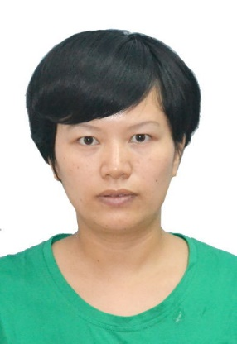 | 姓名 | 陈莎 | 性别 | 女
 | 学历 | 博士研究生 | 职称 | 副研究员
 | 导师类别 | 硕士研究生导师 | 所属部门 | 质量中心
 | 研究方向 | 中药化学分析与药用植物代谢组学 | 电子邮箱 | schen@icmm.ac.cn
导师简介 | 2013年博士毕业于中国科学院大学，同年入职中国中医科学院中药研究所。曾获得中国科学院优秀博士论文，湖北省优秀博士论文，中国科学院院长优秀奖。目前主持国家新药创制子课题、国家标准化项目、港澳台专项等课题。研究方向为中药药效物质基础研究和基于群体重测序和定向代谢组学的mGWAS关联分析在药用植物上的研究。研究工作发表在Journal of Chromatography A, Analytica Chimica Acta, PLOS ONE, Journal of Ethnopharmacology, Food Chemistry 等国际专业期刊，累计影响因子30+， 其中Simultaneous analysis of anthocyanin and non-anthocyanin flavonoid in various tissues of different lotus (Nelumbo) cultivars by HPLC-DAD-ESI-MS^{n}”的论文在2013-2017年农学领域研究论文中获得引用数最多的中国学者论文排名的第1名。

